Les espaces ruraux : multifonctionnalité ou fragmentation ?

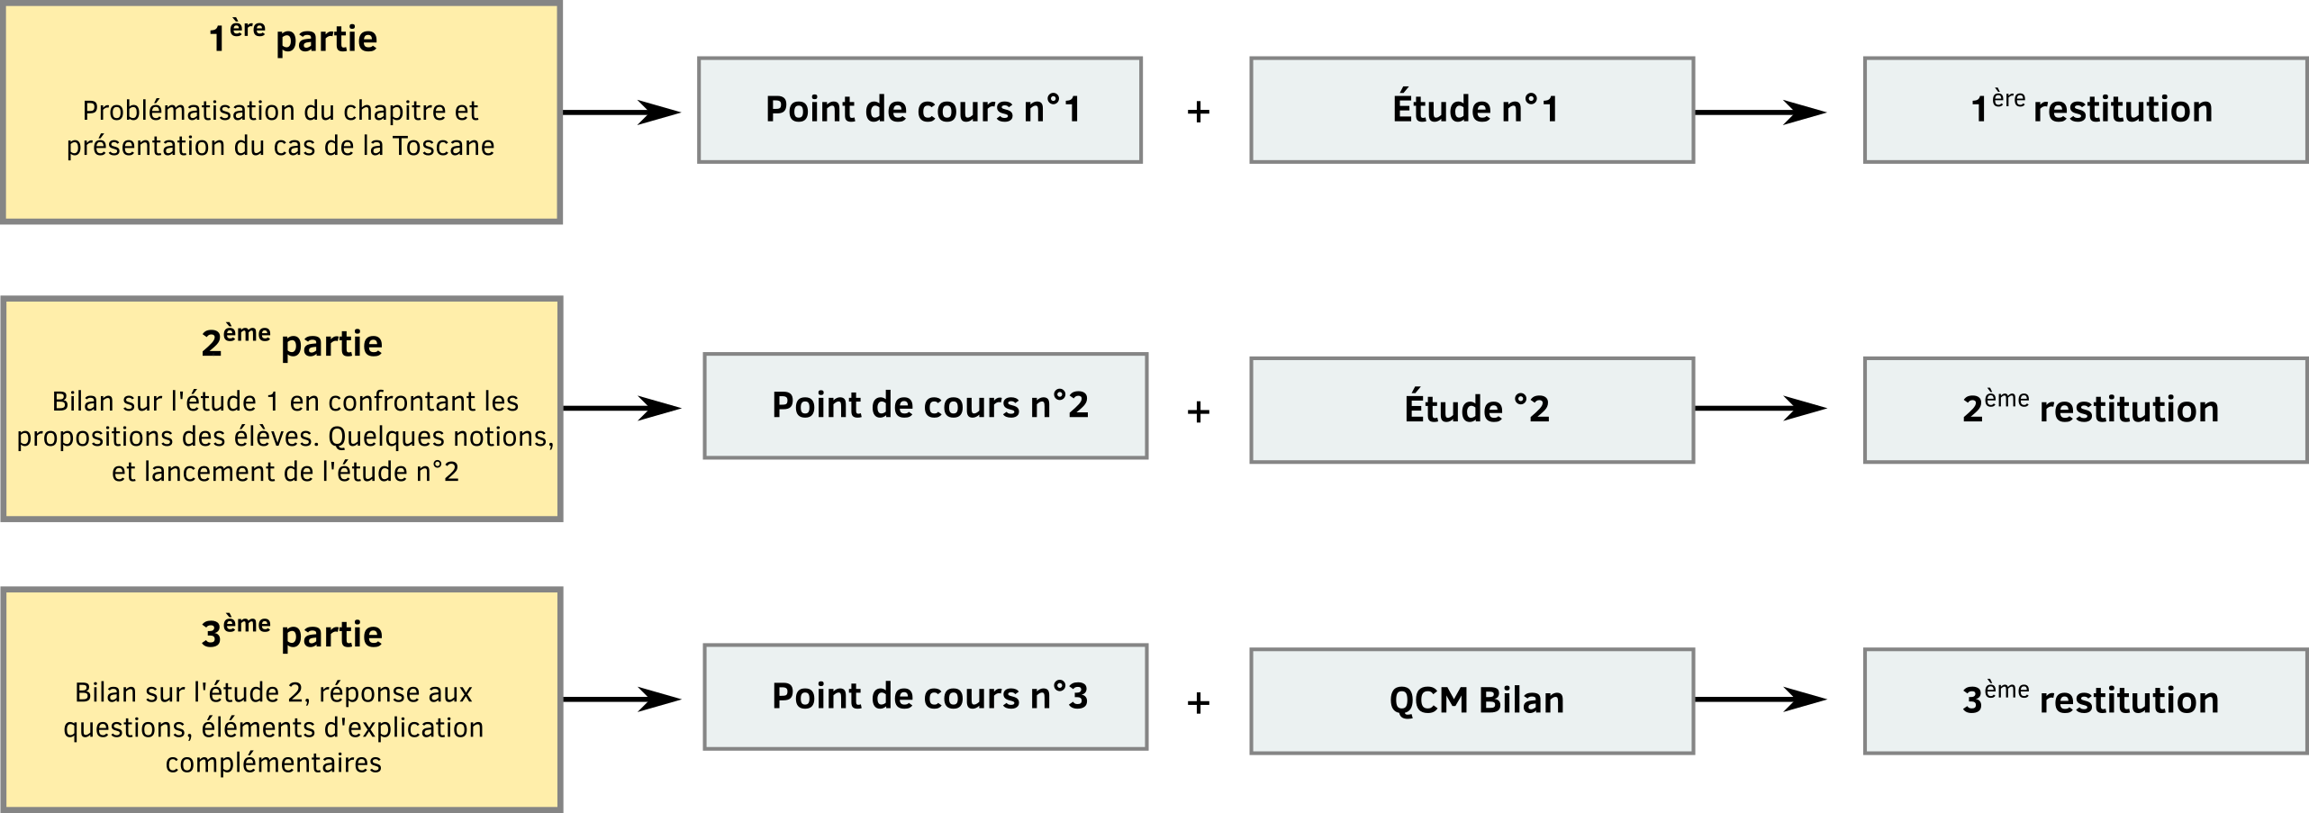
Structure de la séquence

Cette séquence s’organise autour de trois périodes, le temps pour chacune d’entre elles étant laissé à discrétion du professeur. Concrètement, ce dernier suit la démarche suivante.

- Première période. Le premier point de cours est remis aux élèves. Dans son cahier de textes, le professeur demande à l’élève de s’approprier ce point de cours et de réaliser la première tâche. Ce premier travail est alors remis aux élèves : il s’agit pour eux d’adopter le point de vue d’un consultant agricole devant sauver une exploitation de la région du Chianti, en Toscane. Cela leur permet de construire un raisonnement géographique, de le justifier, en adoptant le point de vue d’un acteur du système productif agricole. Les consignes et le dossier documentaire sont mis à disposition sur un document interactif Genially :

https://view.genial.ly/5ecbd354e1d39a0d0939d890/interactive-content-etude-de-la-toscane-les-strategies-de-developpement-de-lagriculture

Les élèves remettent leur travail sur l’ENT.

Relecture entre pairs. Si cela est possible, le professeur peut mettre à disposition des élèves trois ou quatre travaux qu’il juge intéressants (par exemple sur Pearltrees). Il laisse alors aux élèves une période d’une ou deux journées pour lire les travaux de leurs camarades et juger quelle étude est la plus pertinente et la plus convaincante. Ils peuvent réaliser ceci directement en ajoutant des commentaires sur les travaux de leurs camarades, sur Pearltrees, sur lesquels ils notent les critères à partir desquels ils ont établir leur classement.

- Deuxième période. Le professeur peut envoyer un message ou une courte vidéo aux élèves pour leur dire quelle étude était effectivement la plus convaincante et la plus pertinente. Si les élèves ont pu évaluer le travail de leurs pairs, le professeur reprend les critères de réussite mis en avant par les élèves et les complète par ceux qui n’ont pas été repérés (des arguments clairs, des exemples nombreux, des chiffres cités à l’appui de la démonstration, etc.). Cela peut également être fait en fin de séquence, mais présente ici également l’avantage de maintenir le lien avec ses élèves, avant de lancer la deuxième phase du chapitre.
Le professeur peut alors remettre à ceux-ci le deuxième point de cours énonçant les choix d’aménagement de l’espace rural effectivement opérés en Toscane : la préservation des terroirs, la spécialisation productive des exploitations, le recours croissant à l’agritourisme et aux synergies entre cette activité et la préservation des terroirs, le recours possible aux acteurs publics pour préserver une activité agricole, l’abandon des terres les moins fertiles au profit des périurbains… Dans leur cahier de textes, les élèves sont invités à s’approprier ce deuxième point de cours et à réaliser un deuxième exercice : rédiger un rapport sur l’état de l’agriculture mondiale, afin de vérifier si ce qui a été observé dans le cas toscan se retrouve dans le monde entier.

Le corpus de documents est également mis à disposition sur un Genially :
https://view.genial.ly/5f8211e9a70c7d0d04023482/interactive-content-lagriculture-dans-le-monde .

À l’occasion de l’écriture de ce rapport, les élèves sont à nouveau invités à analyser et confronter des documents de natures différentes, en réfléchissant cette fois-ci à petite échelle. La construction de leur rapport implique également une capacité à justifier ses choix, en particulier pour le choix des photographies à y intégrer. Les élèves peuvent alors réinvestir les conseils de méthode vus pour le premier exercice.
Ils disposent de quelques jours ou une semaine pour rendre ce nouveau travail via l’ENT. Le professeur peut ouvrir une discussion sur un forum de l’ENT et proposer une permanence à mi-parcours, en visioconférence, de façon à répondre aux questions des élèves et les accompagner dans la réalisation de cette tâche.

- Troisième période. Le professeur remet aux élèves le dernier point de cours, qui apporte les principaux éléments de correction du travail et les complète par une mise au point sur la multifonctionnalité des espaces ruraux dans le monde.

Quelques jours après ce troisième rendez-vous, les élèves sont invités à participer à un QCM mis en ligne sur Quizinière, qui récapitule leurs acquis. Il s’agit de justifier si les affirmations ci-dessous sont vraies ou fausses, en faisant appel aux différentes notions, exemples et documents étudiés. Cela permet d’encourager les élèves à effectuer une relecture complète du cours, tout en évaluant les capacités acquises lors de ce chapitre (Justifier des choix, une interprétation, une production / Utiliser une approche géographique pour mener une analyse ou construire une argumentation.)

Le modèle du Quiz est accessible ici (mais il est nécessaire de le reproduire pour accéder aux travaux de ses élèves et les corriger).

https://www.quiziniere.com/#/Exercice/EBQEEA

Affirmations à valider/invalider dans le quiz :
1 - « Tous les espaces ruraux des pays du Nord sont touchés par la crise agricole. »
2 - « La crise de de l’agriculture a des conséquences sur les paysages dans l’espace rural. »
3 - « La multifonctionnalité des espaces ruraux ne profite jamais aux agriculteurs. »
4 - « La multifonctionnalité des espaces ruraux ne concerne que les pays du Nord. »
5 - « Il y a de nombreux points communs entre les dynamiques des espaces ruraux au Nord et au Sud du globe. »
6 - « La mondialisation des échanges a aussi des conséquences sur les espaces ruraux. »

